**Termodinamica A. Lascialfari**

**I prova in itinere - 11/04/2018**

*Svolgere 3 dei 4 esercizi assegnati*

**Esercizio 1** Una quantità m1 = 500g di acqua è in equilibrio alla temperatura 1 = 0°C con una massa m2 = 100g di ghiaccio (f = 80cal/g). Se nella miscela viene introdotta una massa m3 = 200g di vapore (λc = 540 cal/g) alla temperatura 3=100°C, trovare la temperatura finale f della miscela e la sua composizione (il calore specifico dell’acqua è c=1 cal/g°C).

**Esercizio 2**  Ricavare in funzione di p, V e T la quantità di calore scambiata, il lavoro compiuto e la variazione di energia interna nelle seguenti trasformazioni reversibili per una mole di *gas reale*: (a) isoterma, (b) isobara, (c) Isocora e (d) adiabatica.

**Esercizio 3** Una mole di gas perfetto monoatomico è contenuta in un recipiente non isolato a pressione p1, volume V1 e temperatura T1 = 300K. Successivamente il gas viene fatto espandere reversibilmente a pressione costante fino ad un volume V2 a temperatura T2. Calcolare T2 e il rapporto V2/V1. Calore fornito = 8.31 W⋅h.

**Esercizio 4** Sia dato un muro piano (di area 1 m2) costituito da uno strato di pietra ed uno di calcestruzzo, di spessore uguale e pari a Δx1 = Δx3 = 10 cm, separati da un’intercapedine d’aria di Δx2 = 30 cm. Il muro separa due ambienti a temperatura rispettiva di 40°C e 20°C, aventi coefficiente di scambio convettivo pari rispettivamente a 30 e 5 W/m2K. Sapendo che i coefficienti di conducibilità della pietra, del calcestruzzo e dell’aria valgono rispettivamente k1=1.5 W/mK, k3=1.2 W/mK e k2=0.022 W/mK, determinare il flusso scambiato e l’andamento della temperatura (cioè T1, T2, T3 e T4) nei casi in cui: a) l’aria nell’intercapedine non dia luogo a moti convettivi, b) l’aria dia luogo ad uno scambio per convezione con coefficiente h pari a 2.5W/m2K.



**SOLUZIONI**

**Esercizio1**

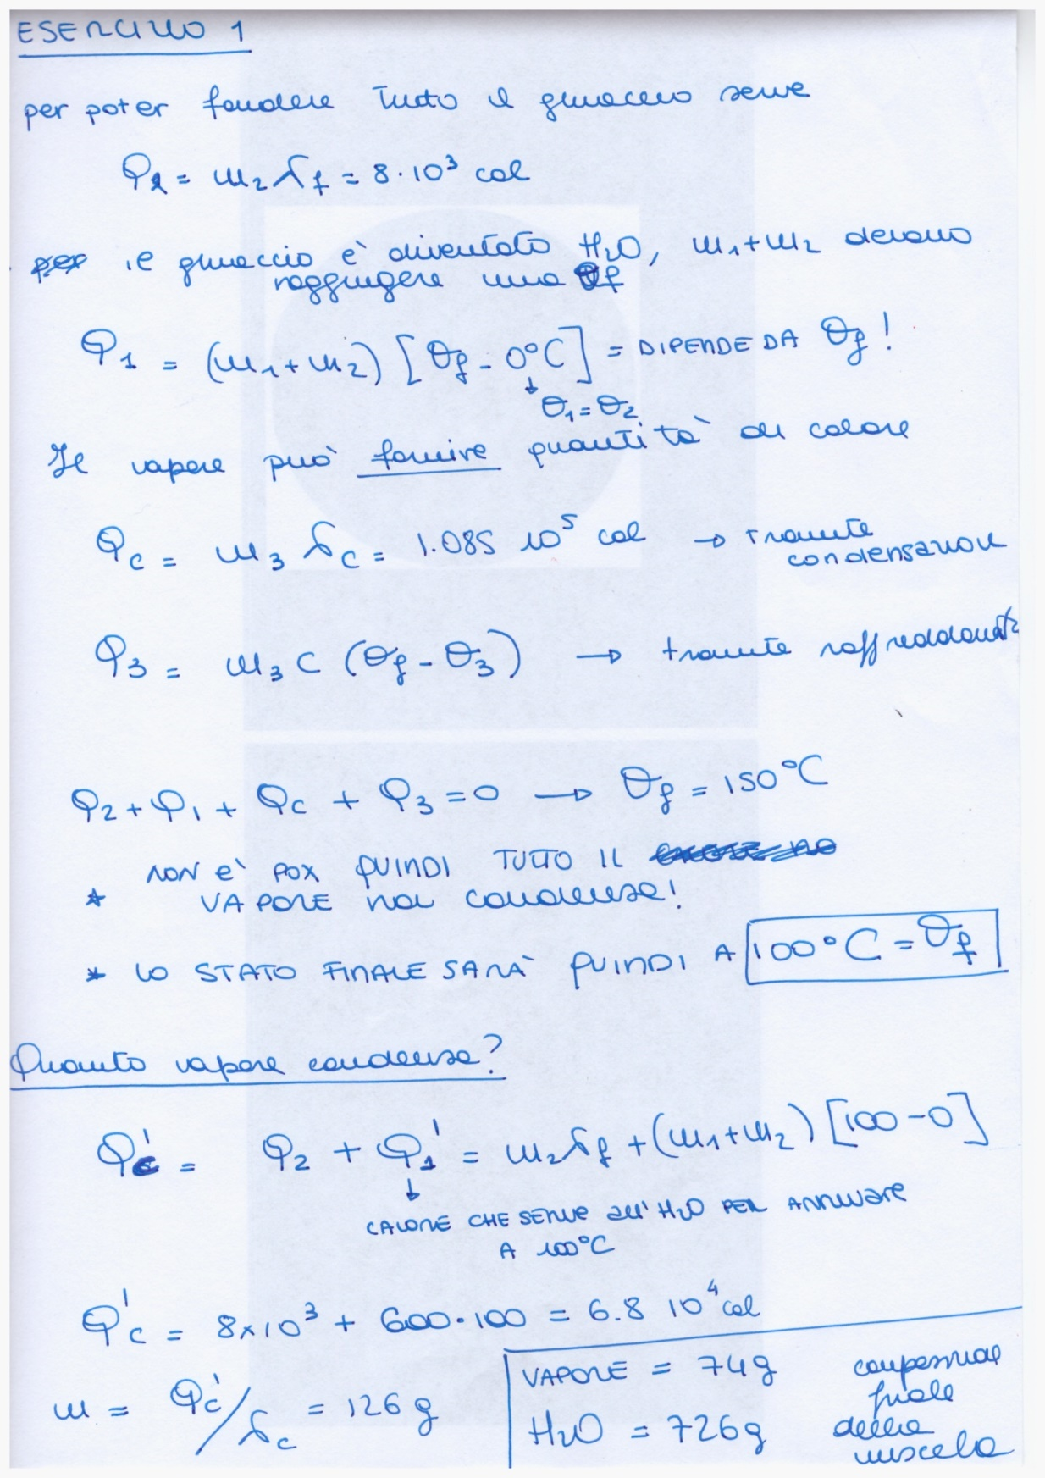

**Esercizio 2**

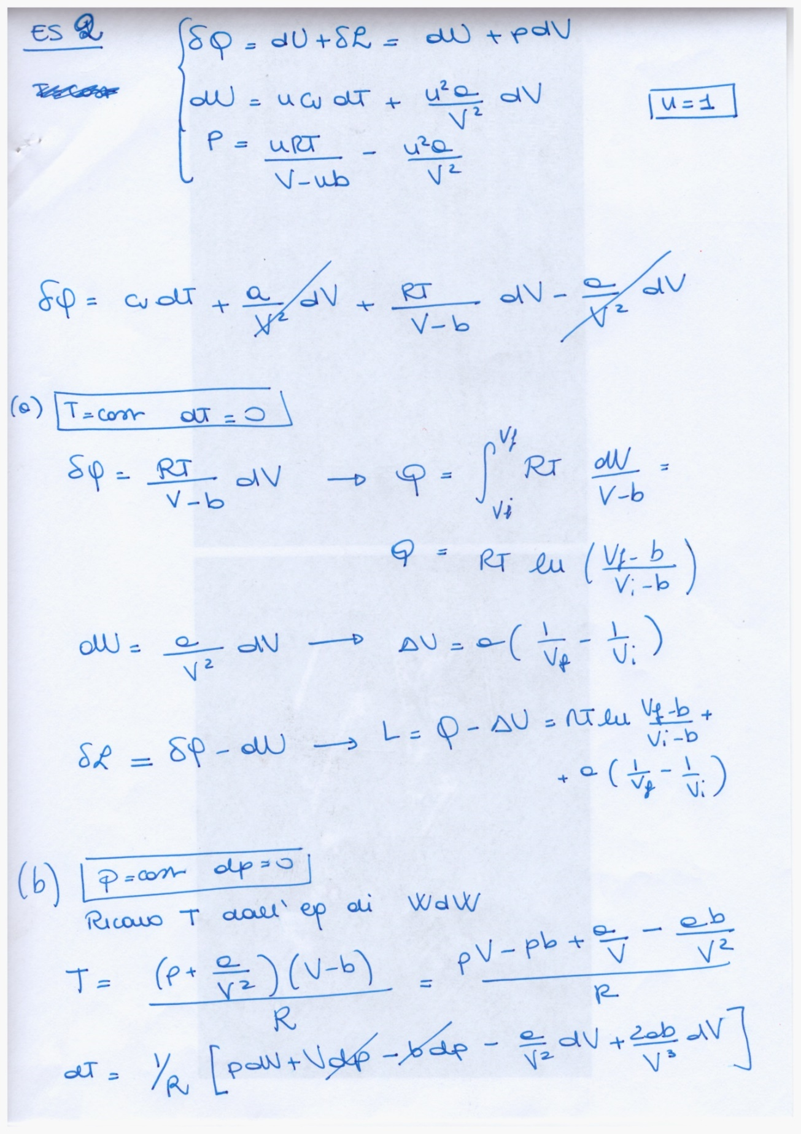

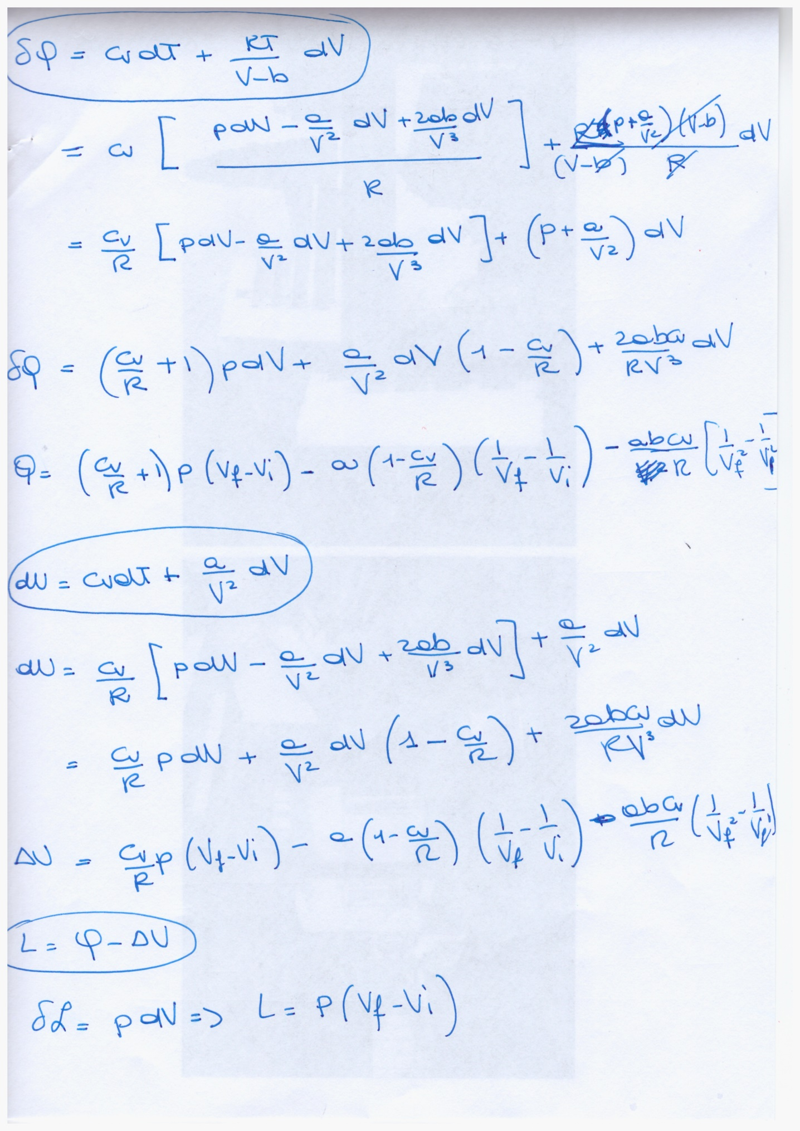

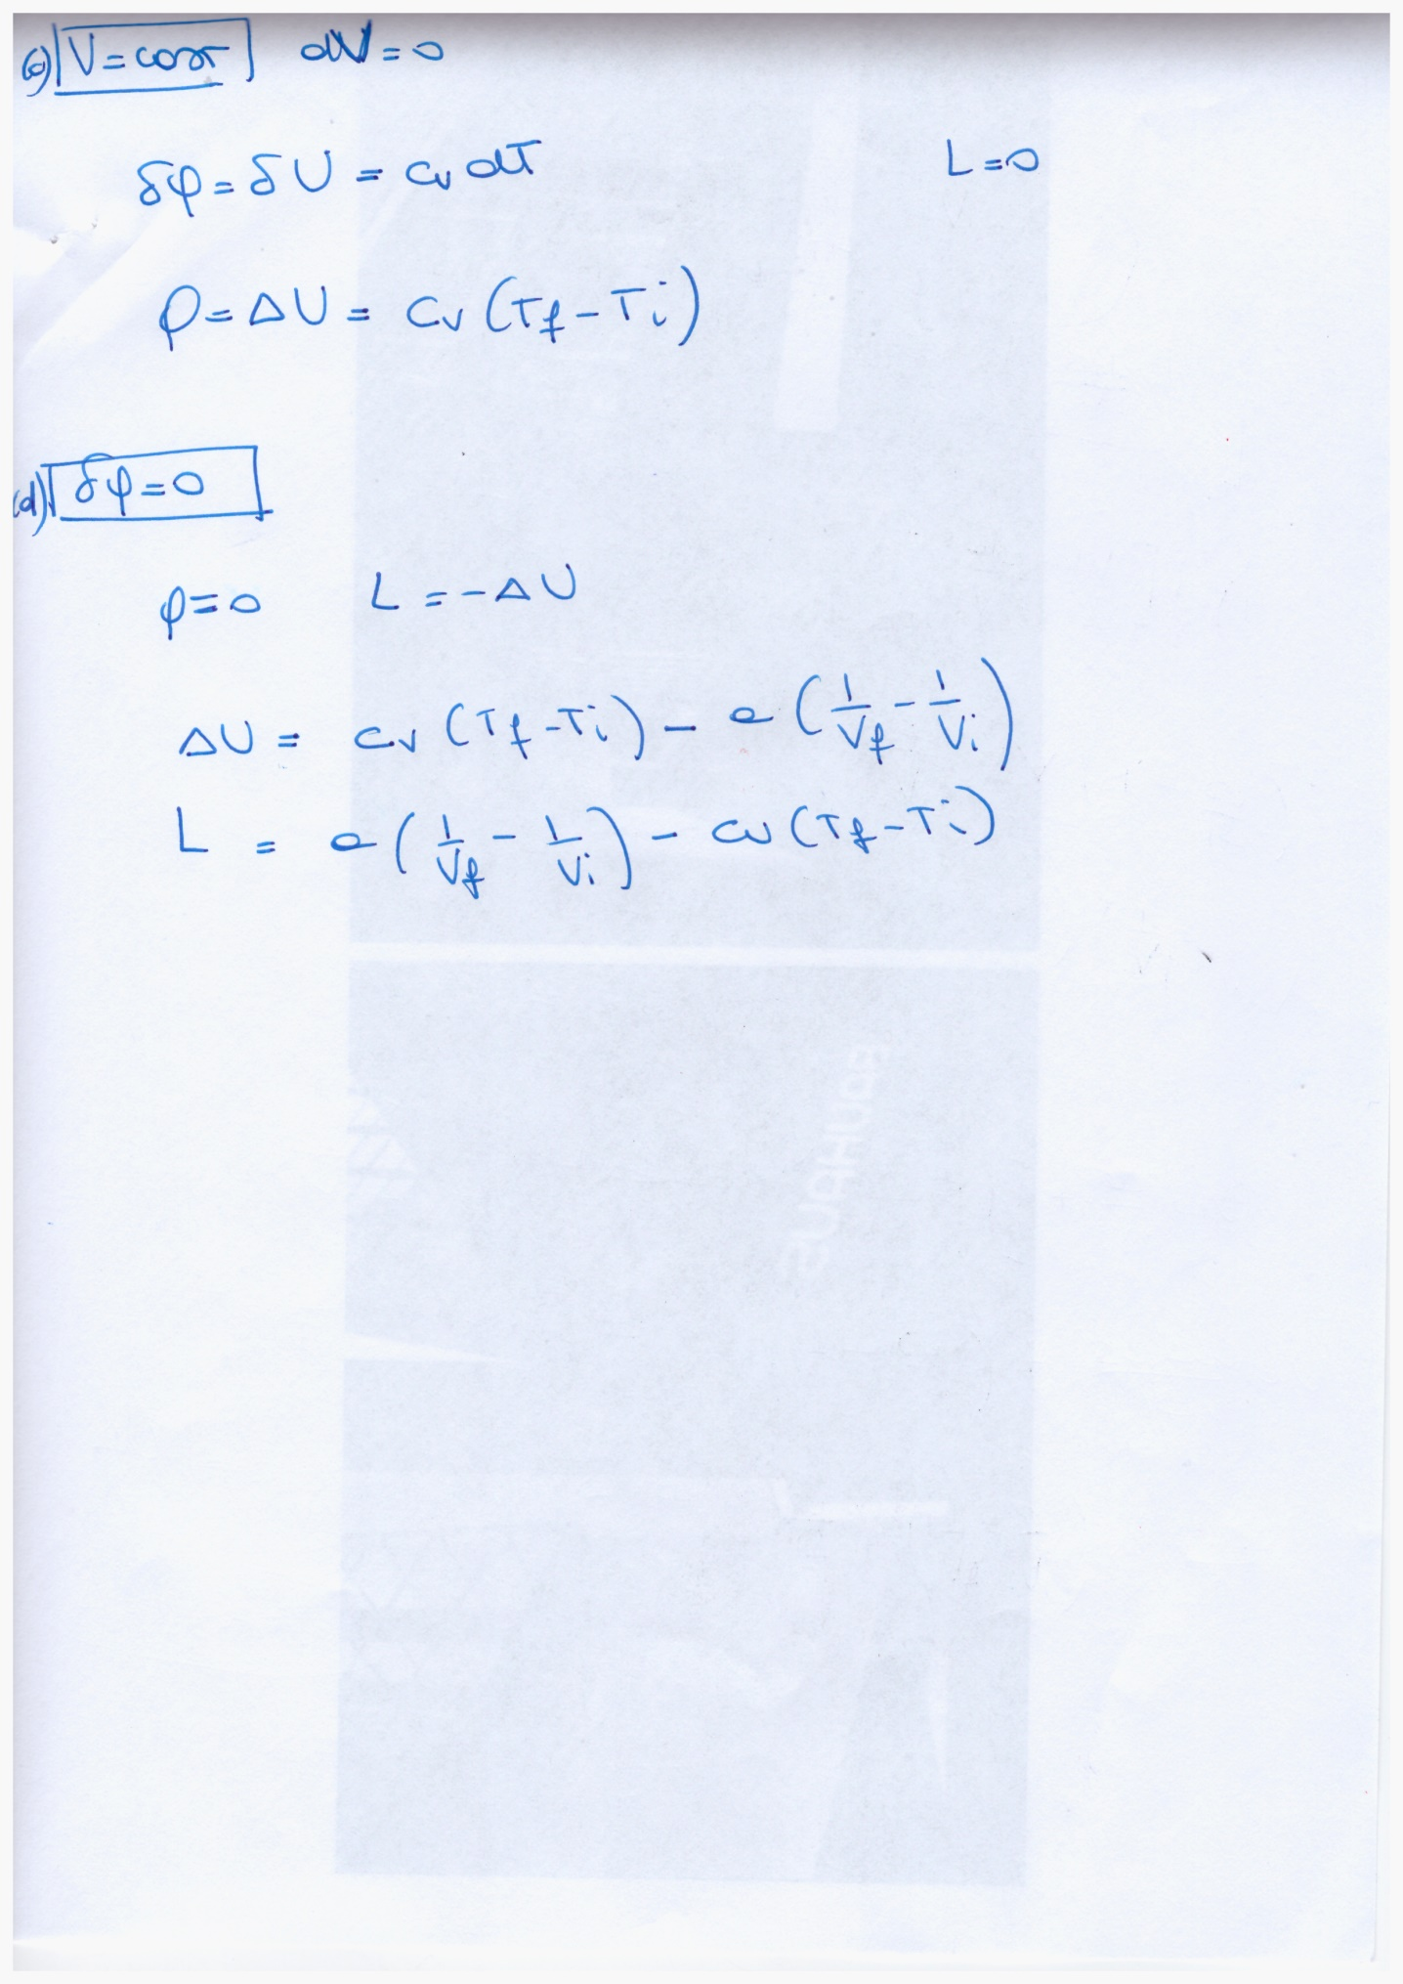

**Esercizio 3**

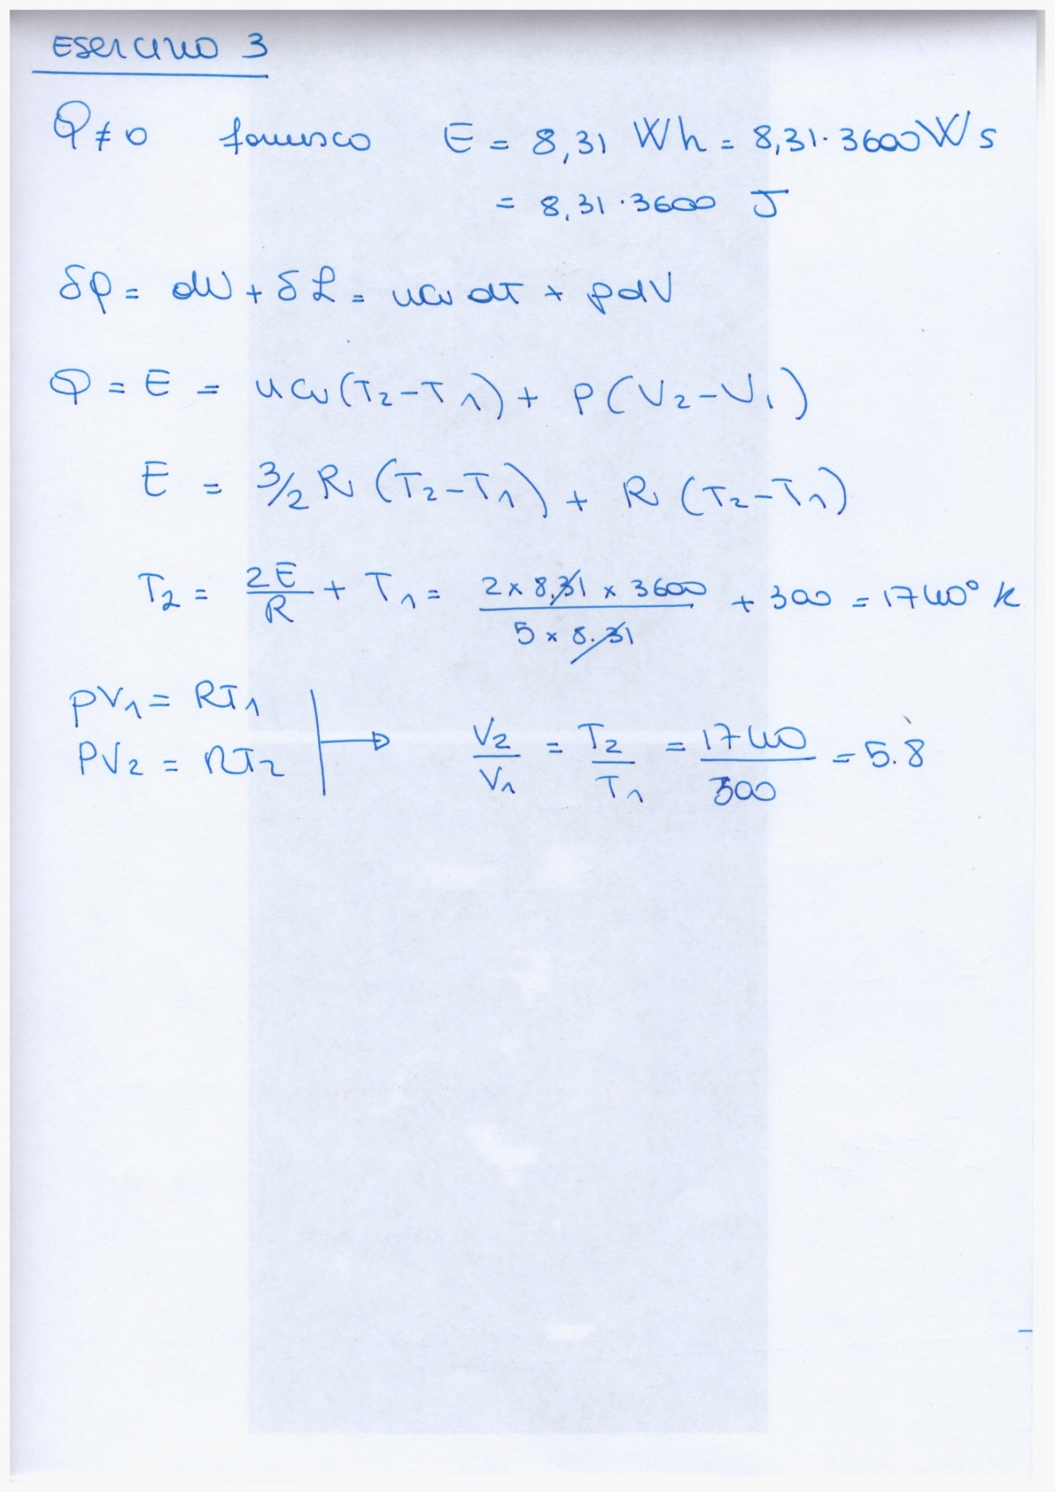

**Esercizio 4**

**(a)**





**(b)**



